過去の成功事例や実績に対する若手の本音　上意下達が通用しない時代のリーダーシップ

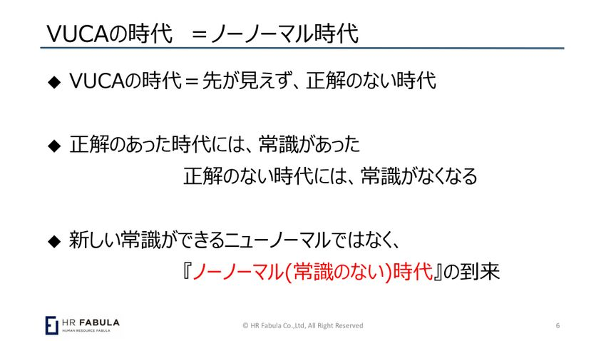

『ノーノーマル時代を生き抜く リーダーシップの教科書』の出版を記念して開催された本イベント。著者で、株式会社HRファーブラ 代表／組織人事コンサルタント＆ファシリテータ／研修講師の山本紳也氏が登壇しました。本記事では、ノーノーマル時代の定義やリーダーが悩みやすいポイントについてお伝えします。

『ノーノーマル時代を生き抜く　リーダーシップの教科書』著者が登壇

司会者：ここからHRファーブラ代表の山本紳也さんに、じっくりお話をおうかがいしていきたいなと思っておりますので、よろしくお願いいたします。  
  
山本紳也氏（以下、山本）：はい、山本と申します。よろしくお願いします。もう最初から（会場では）笑いも起こっているし、誰と言わなくてもすっと誰かが順番に発表されるし、そこでまた笑いも起こって。  
  
今見ていてやはり思ったのは、要は「オフィスで常にこうなってりゃいいんじゃないの？」ということ。それができている会社の方もたぶんいらっしゃると思うんですけれども、「なんで会社だとできないの？」っていう。  
  
だから、単純にそういう話かなと。でも「単純に」と言ったけど、これがなかなかできないからみんな苦労しているんだと思うんです。そんなことをモヤモヤ思いながら（この本を）書きました。  
  
私の自己紹介をすると、こんな経歴なんですけども。「こんな経歴」と言いつつ、私もそこそこベテランで、もう30年プラスになっちゃいましたけど、組織人事系のコンサルをやっています。  
  
実は、その前のソフトウェア屋さんがキャリアのスタートです。ここの話をし出すと長いので、後々でいいと思うんですが。30年ぐらい組織人事のコンサルをやっています。  
  
PwCに長いこといたので、前半はやはり成果主義みたいな時代から始まって制度系の話をしています。その後はけっこうM&A、日本企業と外資系企業の買ったり買われたりみたいなものの組織人事系のお手伝いをすることが多かったかなと。  
  
11年前にPwCを辞めて独立したんですけども。PwCの後半と独立してからは、「人事コンサルタント」という言い方をするのが僕はちょっと違うなという感じはあって、やはりどちらかというと組織開発系というか。  
  
一人ひとりのマインドセットが変わっていく中で、やはり働きやすくて働きがいもあって、結果として生産性が高まるような組織をみんな目指していくんだよねと。「そうするにはどうしていけばいいの？」という意識でやっています。

過去の常識が通用しない…管理職のジレンマ

山本：もっとわかりやすく言うと、おじさん相手の仕事が多いんですね。大概、私よりは若いおじさんなんですけど。一生懸命、「がんばろうよ！」と言っているんですけど、がんばる気がないんだったら、もう退出していただくか、お願いだから若者の邪魔だけはしないで、と。  
  
そういうことは言わないですけど、やはりここ何年かずっと仕事をやっていて、これが僕の頭の中にあります。もう正直10年同じ会社のお仕事をお手伝いしていたりするんですね。  
  
じゃあ、僕が何か変えられているかというと、やはりなかなか難しいんですよね。でも変わってきているんです。何かというと、やはり世代が変わってきているんですよね。ハラスメントみたいなものを見れば、もうおわかりだと思うんですけれども。  
  
ただ、その中でよく言われていることですが、上から言われて育った、ハラスメントという言葉もない時代から我慢してがんばってきた人たちが今マネージャー、リーダーになっている。「それじゃダメだというのはわかっているんだけど、どうしていいかわからない」みたいな。基本的には、みんなそんな中で生きている感じかなと。  
  
あと、下のほうにいろいろ学校を書いていますけど。これの半分以上が英語の学部なんですが、基本的には若者たちや日本が大好きな外国人との接点を持っておくことが、僕にとってはすごく大事なので。そのためにこういうことをずっと続けているところはあります。お金にはなりませんので（笑）。  
  
じゃあ、突然ですが質問です。手を挙げてください。「あなたは好奇心旺盛だ」と言われたことがありますか？　あるいは「好奇心旺盛だと自分で思う」でもいいですよ。ここに来ているということは、けっこう手が挙がる人が多いということなんでね。  
  
あなたは「こうなりたい」という明確な自分のビジョンがありますか？　「明確」と言うとキツイかもしれないですけど。おっ、こっちのほうが少ない？  
  
たぶん両方手が挙がった人は、この本を読む必要はないんですよ（笑）。  
  
（会場笑）  
  
山本：という感じかなと思います。10個のコンピテンシーの最初の入り口が好奇心で、最後がビジョン、ビジョナリーということなんですけど。やはりそれが備わっていると放っておいてもみんな一緒に働きたいと思うし、みんなと一緒にいい場を作れるような人なんじゃないかなと思います。

『ノーノーマル(常識のない)時代』の到来

山本：ここに来ている人は、会社の中で変人扱いされている……とまでは言わないですけれども。ここはサードプレイスなわけですから、やはりサードプレイスを持てるようにみんながなってくるといいなと。言われたことを決まった場所でずっとやっているだけだと新しいことが生まれないし、やはりいろいろ揉まれたい若者からするとおもしろくない。  
  
もう前置きだけで10分使っちゃったかもしれませんけれども、こんな流れで今日はお話ししようかなと思います。  
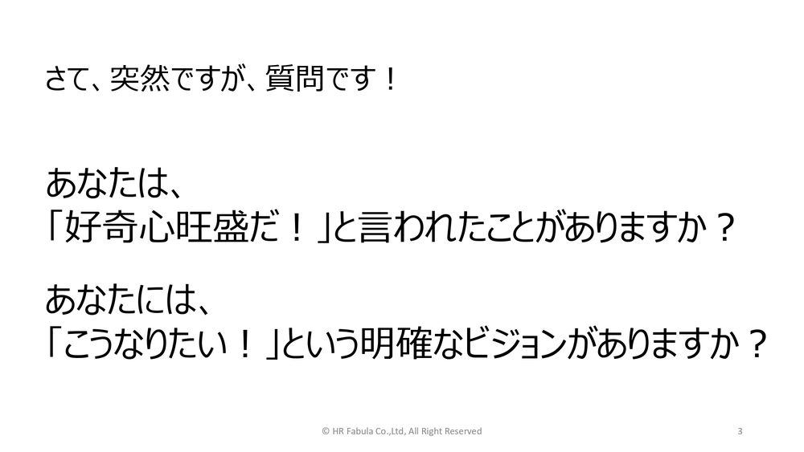  
外で話す時はいつもそうなんですけど。10個のコンピテンシーについては、それが1個1個どうだという話ではなくて、ご自分でその言葉から発想して考えていただければ。それを考えるための参考事例というか私の経験談が本に書いてあります。  
  
どちらかというと、なんでこの本を書こうと思ったかとか、なんでそれが必要だと思ったかという、そっちの話のウェイトを多めにしてきています。「ノーノーマル」という言葉を今までに聞いたことがある人はいますか？　  
  
（この言葉を）使っている人は、あんまりいないですよね。僕は引っ込み思案でマイナーな人間なので、だいぶ前から使っているんですけど、誰も乗ってきてくれなくて。山口周さんは知り合いなんですが、彼はたまに使っています。  
  
僕はニューノーマルという言葉が嫌いでこっちのほうを使うようになったんです。もう最近は「ニューノーマル」もあんまり言わないと思うんですけど。VUCAというのはみんな言っていますよね。最近は英語でBANIという言葉が使われたりするんですけれども。  
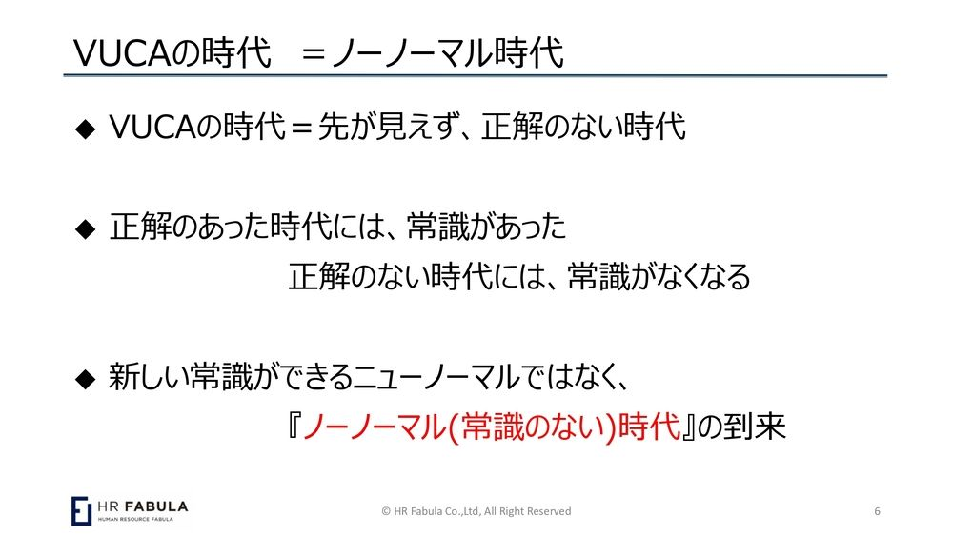  
Volatility（変動性）、Uncertainty（不確実性）、Complexity（複雑性）、Ambiguity（曖昧性）ということで、ひと言で言うと「一寸先は闇」だと僕は言うんですけれども。先が見えない、正解のない時代かなと思います。このVUCAという言葉は、もう20年ぐらい前からたぶんアメリカなんかでは使われていた言葉だと思います。

正解を求めるのではなく「ベター」を追い求めていく

山本：やはり一番僕が「これかな」と思ったのがコロナになった時だから、ちょうど5年前の今頃。安倍政権で緊急事態宣言を出すのかとか、5類（感染症）にするのか2類（感染症）にするのかとかの議論をしていた時に野党の議員が、「総理、そこに根拠はあるんですか！　根拠を示してください！」と国会で詰め寄っていたんですよ。根拠なんてあったら誰も困らねぇよという話じゃないですか。  
  
「あっ、これをVUCAというんだな」と。要は、根拠なんかなくてもデシジョン・メイキングをしなくちゃいけない。そういう時代が来たということなんだろうなと。  
  
これは別にコロナだけじゃなくて、まさに今、「トランプというおじさんが毎日違うことを言い出す」というのがあるじゃないですか。ちょっと前だって半導体がなくなるとかAIが出てきたとか、みんなそうで。  
  
だって、2年後、3年後にどんな車がどれだけどこで売れるかなんて誰もわからないじゃないですか。でも、工場はその準備を今からしておかないと間に合わないんですよね。だから、もうそれがあらゆるところで起こってきているのが今の時代なのかなと。  
  
だから正解を求めるんじゃなくて、やはりみんなでその時考えられるベストは何か。ベストじゃないかもしれない。ベターの、できるだけ先をずっと追いかけていくのかもしれないけれども、やはりそういう世界なんだろうなと思います。  
  
言葉としては、常識があったのが常識がなくなったということかなと。だから僕はニューノーマルは嫌だったんですね。これはアメリカでできた言葉ですけれども。  
  
要は、ニューノーマルというと、ダイバーシティの話もそうですけど、日本人はカテゴライズして属性にはめないと考えられないじゃないですか。すると、「いや、常識が変わったんだから」と言って、「次の常識は何ですか？」「新しい常識はこうです」「じゃあ、それに従いましょう」。そうじゃないんですよね。  
  
「それに従いましょう」と言っていたらもうそれは古くなっているのが今の時代なので。だから僕はニューノーマルというのはすごく怖いな、ノーノーマルだと考えたほうがいいなと思ってこの言葉を使い出しました。

職場で上意下達が通用しない

山本：まったく余談ですけど、僕は「ノーノーマル」という言葉を本のどこかにタイトルでも入れたかったんですけど、出版社と揉めたんですよね。  
  
要は、有名人が言うんだったらいいんだけど、僕みたいな無名の人間が題名にノーノーマルと入れると、逆に「よくわからない本だな」となっちゃうからというので揉めたんですけども、まぁ、入れることになりました。  
  
なんでこの話をしているかというと、見る人、聞く人が聞くと、「あっ、もうこの言葉が鍵だ」「これは気に入った」と言ってくれる方がやはりいらっしゃるので、良かったなと思っている。という自己満足をお話ししました。この本を書こうと思った背景はそういうことですよね、常識がない時代だから過去の成功事例のコピペが効かない。  
  
この後にも書いているからいいんですけど、やはり僕が若かった頃とよく比較をするんですよ。ここでもベテランの方々はなんとなくわかると思うんですけれども。  
  
常識があって敷かれたレール上で物事が動いていた時代は、ちょっと気に食わない上司とか先輩でも、すごい成功事例を持っているとか。「あの人、すごいんだよ」と言われたら、「あっ、この人と2年、3年がんばれば、なんか得るものあるかな？」と思って我慢をするとか。そういう時代で僕は育ってきているんですけどね。  
  
今の若者は、そんなことは絶対あり得ないと思うんですね。「へぇ、それ、将来のこととなんか関係あるんですか？」って。ちょっと過去の成功のリスペクトぐらいはしてほしいんですけども、「でもそれって将来と関係ないですよね？」と、やはりそういう時代になっている。  
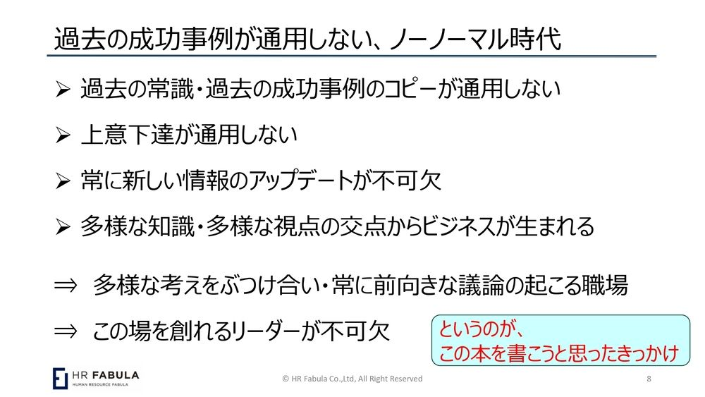  
だから、過去の成功をひけらかすのはもう論外ですけども、そうじゃなくて、それをベースに「こうすればいい」なんていうことはもう言えなくなって、もう上意下達で物事はなかなか動かない。やはり先輩方が解答、正解を持っている時代は終わったなというのがすごくあると思います。  
  
これは今ひと回り違うぐらいのイメージでしゃべっていますけれども、もう大学に行くと4年生と1年生でも別人種みたいな、宇宙人みたいなことをお互いに言っていますから。やはりそのぐらい変化は激しくなってきているんだと思うんですよね。

多様な考え方をポジティブにぶつけ合う

山本：これだけ変化が激しくて新しいことが起こってくると、やはり常に情報をアップデートすることが不可欠で、今までみたいにじっくり調べてじっくり考えるという方法論は通用しない。正解がないし、社員もお客さんもみんな多様化してきているわけだから。  
  
もうこれは散々言われていますけれども、やはりその中でいろんな意見を戦わせるというか、出てくるような場からビジネスが生まれる。というのは、言葉だけじゃなくて、僕がいろんな経験をしている中でやはりそこだろうなと感じるところはあって。  
  
そうするとやはり多様な考え方をぶつけ合う、かつ、これが常にポジティブでなくちゃいけない。昭和を引きずった、さっきの「そこに根拠はあるんですか？」「いやいや、昔こうやって1回やったけど失敗したよ」とか昭和を引きずるのではなくて。  
  
「できると楽しいよね、じゃあ、どうやってやるかみんなでもう1回考えてみようぜ」という、やはりポジティブな場を作っていかないと。答えがないだけに、ネガティブなことを言っていたら本当に何も出てこないので。  
  
だから、いろんなところでいろんなことは言われているんだけど、やはりこの「場作りのリーダー」が一番大事なんだろうなと、とても思います。それがこの本を書こうと思ったきっかけです。これを思ったのは、実はコロナ前なんですよね。コロナ前に実はこの本の7、8割を書いていた。書ききれないところがあったところにコロナが来た。  
  
みんなが在宅でオンラインになった途端にコミュニケーションの取り方が変わったとか、わーっと言い出した時に、僕もそれに引っ張られてというか翻弄されて、「あっ、常識が、前提が全部変わっちゃったから、この本はダメだ」と思って1回諦めたんですよ。もう捨てていたんですけど。  
  
2年ぐらいして落ち着いてきてからもう1回、「でも、本を出さなきゃ」と思って見返したら、「事例として書いていたものは陳腐化しているけれども、本質はなんにも変わっていないじゃん」ということにあらためて気がついた。それで「もう1回やらせて」と出版社に話をして書いた、というところです。

リーダーの指示がコロコロ変わるのは、本当に悪なのか？　イーロン・マスクの発言から日本企業が学ぶべきこと

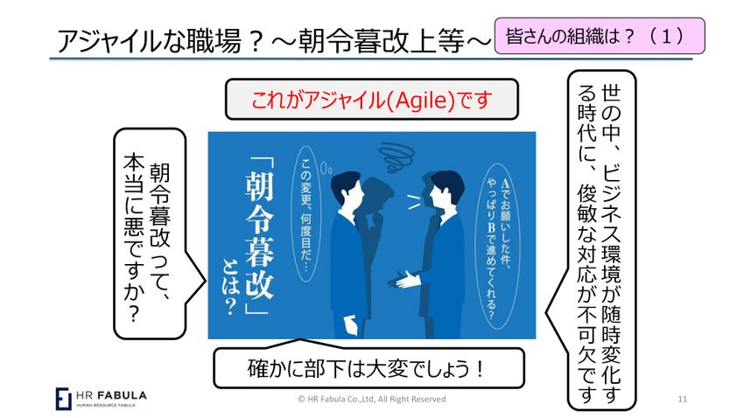

『ノーノーマル時代を生き抜く リーダーシップの教科書』の出版を記念して開催された本イベント。著者で、株式会社HRファーブラ 代表／組織人事コンサルタント＆ファシリテータ／研修講師の山本紳也氏が登壇しました。本記事では、日本企業によくある、他責文化と完璧主義がもたらす意思決定の遅れや、現場のリーダーに求められることを解説します。

日本的組織文化の功罪

山本紳也氏：ネガティブから入りたくないんですが、ちょっとこれはストーリー性がなくていろいろ突っ込んでいますけれども。「日本企業の日本的組織文化」と書いていますが、僕が日本企業で気になることをバッと並べてみた感じなんですね。  
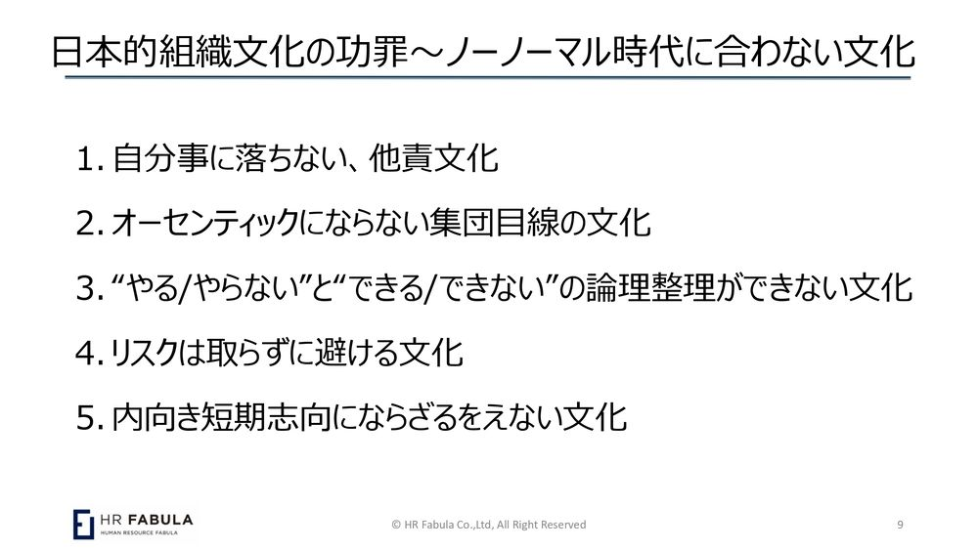  
自分事に落ちない他責文化。結局言われたことをやっていると、当事者意識、自分事にはならないじゃないですか。「言われたとおりにやれ」と言われて失敗しても、それは「やれ」と言った人の責任であって自分の責任ではなくなっちゃうんですよね。仕組み的にもうそうなってしまっている。なんか手を挙げたら負け、みたいなのはあるかなと。  
  
「オーセンティックリーダーシップ」という言葉が使われたりしますけど。日本語ではすごく難しいんですが、やはり「自分らしさ」という言葉が一番合うのかなと思うんです。  
  
やはり日本の企業は、自分の価値観でどうすべきかとか、自分の価値観、倫理観の下ではこうあるべきだと思うことが空気の中にないんです。「うちの会社は」とか「組織としては」とか「うちの部としては」という話しか行われていないんですよね。  
  
それじゃあ多様な人がいても意味ないんですよ。「俺はこう思う」「私はこうすべきだと思う」という多様な価値観、多様な考え方をぶつけ合わないと、いろんな国の人、いろんな生い立ちの人がいてもあんまり意味ないので、やはりここは大きい。

「やる/やらない」と「できる/できない」を切り分ける

それからこの3番目の、「やる/やらない」と「できる/できない」。今日午前中に話をしていた人も「もう、これ」とか言っていましたけど、やはりここは切り分けなくちゃいけない。特にこれだけ世の中が変わってきてVUCAでノーノーマルになってくると、世の中の延長線上にないものはやる意味があるかどうか、やりたいのかどうかで決めて、それで決まったら、「じゃあ、どうやるか？」なんですよ。  
  
本当にどうしてもできないものはできないかもしれないけれども、やれるかやれないか、ここを切り分けないで一緒に話していると、いつまで経っても「よし、やろう」という話にはならない。日本の企業の意思決定がすごく遅い中には、これがあるかなとは思います。  
  
リスクはわかりますよね。取らずに避ける文化。それから内向き短期志向にならざるを得ない文化。これはなかなか説明しにくいんですけども、やはり間違いなく内向きだと思います。もちろん社内政治とか上の人の顔色をうかがっているのもそうだし。  
  
さっき言ったように、目に見えるところだけじゃなくて、みんなが知らない間に「うちの会社はこういうふうにするべきだ」とか「こういう考え方とかこういうやり方をする会社なんだ」ということをベースにして、世の中がどうなっているかとかお客さんが何を望んでいるかが2番目、3番目に落ちちゃっているケースをすごく見るんですね。それをやっていたら、やはり今の時代は乗り切れない。  
  
だからいろんな人が本当に言いたいことを言い合えるような場ができないと、こういうものが打破できない。だから、部長研修で「これダメよ」と言うだけで直るかというと、そんなもんじゃないので。やはり、みんなで潰していかなくちゃいけないと感じます。

日本企業がイーロン・マスクの発言から学ぶべきこと

ダラダラしゃべっていますけどもうちょっとこの話をすると、これはみなさんの会社では何て言います？　「石橋を叩いて渡る」と似たような言葉はあります？  
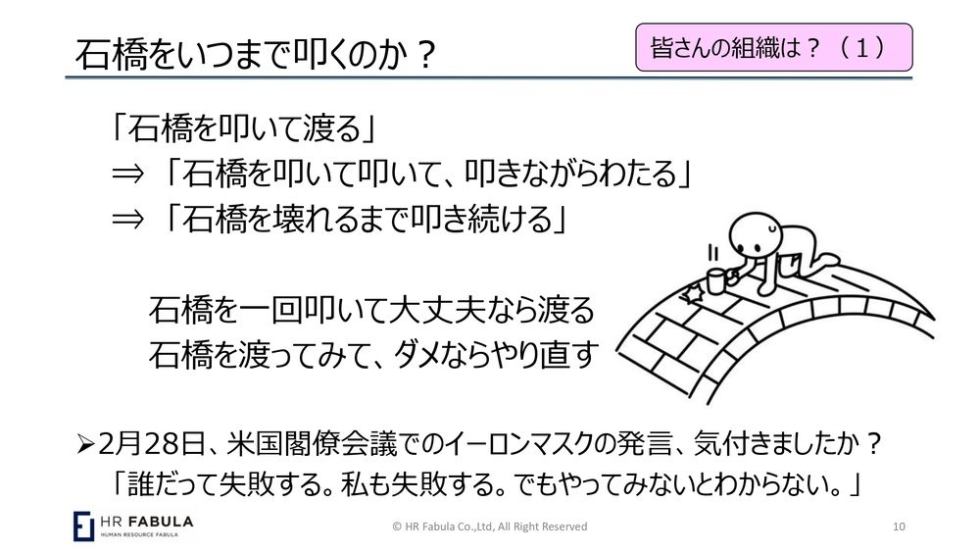  
僕はこの言葉しか知らなかったんですが、お客さんから聞いた言葉でこういう言葉（「石橋が壊れるまで叩き続ける」）が出てきたんですよね。だから、昔よりひどくなっているという話ですよね。壊れるまで叩き続けるんだから、結局誰も渡らないわけですよね。  
  
なんとなく「上の指示はこんな感じだ」みたいな話になっていて、とにかく1回叩いて、最初から何もやらない。無茶しちゃダメよ？　イチかバチか、「もう8ぐらいまでOKだったら行ってみよう」とやらないことには、時間的にも追いつかない。  
  
僕は最近どこに行ってもこの話をするんですけど。1ヶ月前の2月26日（アメリカ時間）、閣僚会議で選挙で選ばれていないイーロン・マスクが1人、例によって帽子を被っていて。  
  
日本でもニュースで、その場面だけ取り上げられているんですよ。英語で何て言ったかもう忘れましたけど、イーロン・マスクが立ち上がってニコニコしながら、大臣たちや長官たちを前に「いやいやいや、誰だって失敗するんだよ。私だって失敗するんだよ。でも、やってみないとわからないじゃないか」と言っていたんですよね。  
  
解説がついていたわけじゃないですけど、日本のニュース番組では、たぶんこういう無茶苦茶なやつだという論調でそれを流していたんですよ。僕はまったく逆で、これを日本の企業は学ばなくちゃいけないんだと。  
  
もちろん無茶をやるのがいいとは言っていないですけども、「やってみないとわからないんだよ」って、今本当にそうなんですよね。やはりこれは、ちょっとぐらい見習わなくちゃいけないことじゃないかなと思ったんです。

「朝令暮改」は本当に悪なのか？

「朝令暮改、上等」と僕はどこかに書いていて、「この言葉、使っているし、大好き」という人たちが何人か来ていますけども。だって世の中の環境は変わるんだから、変わらなきゃダメじゃんという話じゃないですか。  
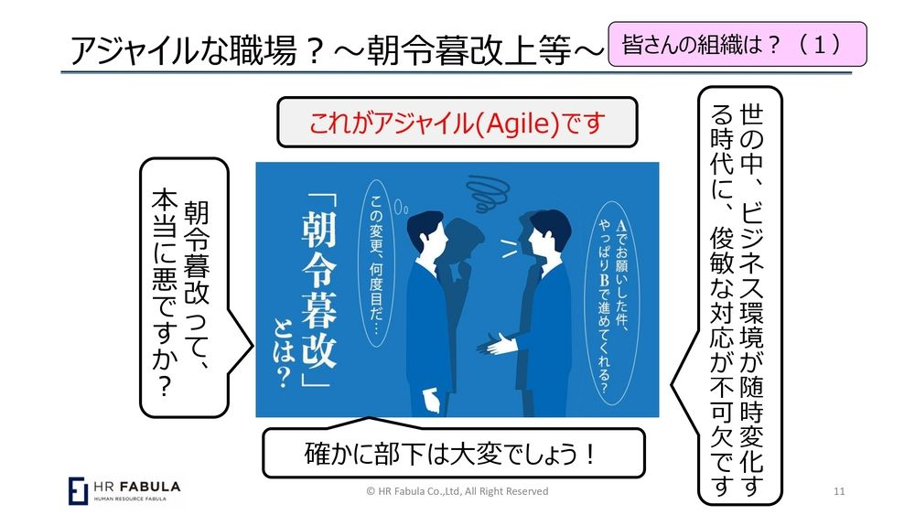  
「いや、1回みんなの前で発表しちゃったから変えられない」とか言っていたら、もうアウトですよね。本の中ではサンクコストという考え方みたいなものも入れていますけれども、要は、これがたぶん「アジャイル」という言葉なんだと思います。  
  
言葉としては使っているんだけれども、1回やり出したことは止まらないというのはすごくありますよね。もう役所仕事はまさにそうですけども、企業がそれをやっていてどうするのという話。  
  
あんまり使わないですけど、サンクコストというのは、日本語で「埋没費用」と難しい言い方をしますよね。要は投資してしまったけど、そこでやめて捨てる。もうなかったことにしてしまう。そしてそれは赤字計上する。それをしないで、「もう投資したんだから続けてやらなきゃ」と言っていたら、それの倍も3倍も赤字が出るよという話ですよね。だからそれがすごく大事になってきているかなと。

“100%を目指すべき”という固定観念

これはさっき気がついたんですが、（スライドの）下の目盛りは要は100パーセントを目指す美徳。これはありますよね。100パーセントになるまでずっとデスクトップでやり続ける。  
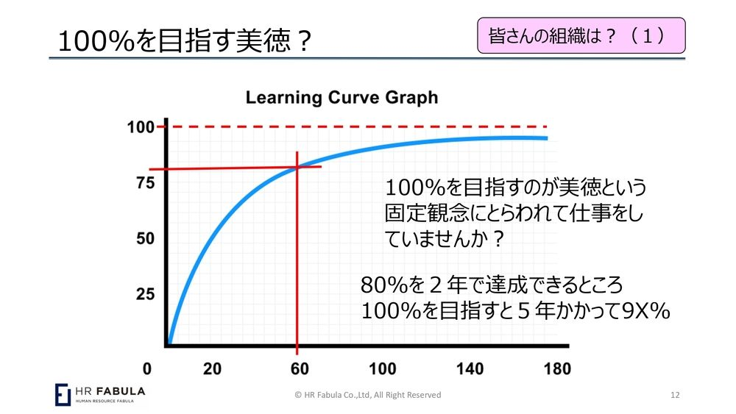  
世の中はだいぶ変わってきていますけれども、ラーニングカーブってそうですよね。人事の方々はよくご存じのラーニングカーブというものは、だいたい8割方できるまでに40パーセントぐらいの時間が必要で、100パーセントまで持っていこうと思うと100パーセントの時間が必要ですよと。  
  
ビジネスでも開発でもそうで、やはり昭和の時代はこの100パーセントを目指すという美徳によるクオリティの高さで物が売れた。でもそれは、商品の寿命が5年も10年もあった時代の話なんですよね。今みたいに半年、1年で陳腐化する時代にこんなことをやっちゃ絶対ダメなんです。  
  
だから中国とかは、みんな無茶苦茶だって言うけれども、もうイチかバチかで出しちゃうわけじゃないですか。今は商品がソフトだから、ダメだったらすぐアップデートすればいいんですよ。「テスラ」は寝ている間にアップデートされるんですよね。オフィスの中で一生懸命開発しているよりも、それをやっているほうが、よほど早くこのロールモデルに届くわけです。だから、これがいろんなことで起こってくる。  
  
人事の人たちが多いような気がするので人事の話をすると、これはけっこうわかりやすいですよ。何年でローテーションを回しますかという話です。5年でサイクルを回していくと、5ポジション経験するのに25年かかるんですよ。だから、20歳で働き始めたら45歳になるわけじゃないですか。  
  
でも、「こいつは、やれそうだな」というのは、5年やらせなくても2年やらせればわかるんですよ。2年でやらせたら失敗することもあるかもしれない。けれども2年で回していくと5つのポジションが10年で経験できるんですよ。だから、20歳から働き始めて30歳で部長をやれるようになるんですよね。  
  
この差はすごく大きいと思います。その代わりダメだった人、ドロップアウトした人をどうするかというのは必ずつきまといますけど。もちろん日本の大企業ではそれが難しいところはありますが、40歳の社長が生まれないのは、間違いなくこれ（が原因）だと思っています。

完璧な情報を得る前に意思決定、行動する

（スライドを）作っていてキレイにできていないなと思ったんですけど、左側が人事の仕事で、人事の方だったらわかりますよね。なんとなくこういうサイクル。採用と配属と、ちょっと分けて書くかどうかという話。ジョブ型だったら1本で、メンバーシップ型だったら採用があって配属がありますよね。  
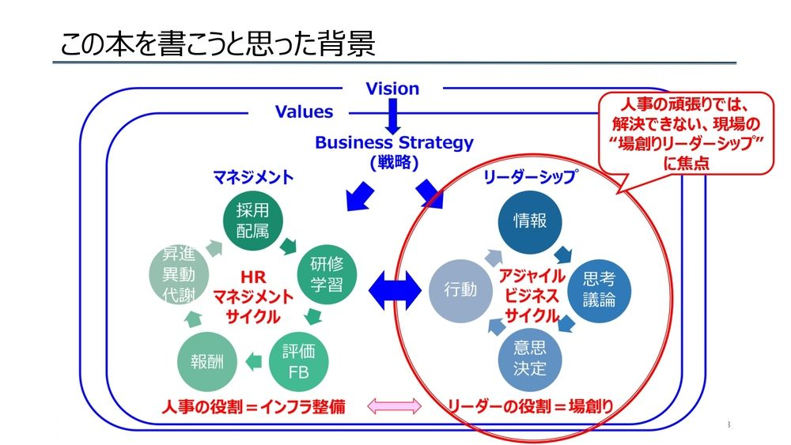  
これがマネジメント、人事のサイクルで、これをきっちりと回せるようにしていくのが人事の仕事の大前提であって、これはたぶん組織マネジメントのインフラ整備をしているんだと思うんですね。  
  
こちら側（右側）が仕事のやり方です。今の時代だとこうだと思っています。要は、とにかく情報が入ってくるようにしなくちゃいけない。情報がコロコロ変わるから、とにかく情報が常にアップデートされるようにしておかなくちゃいけない。だからこれは本当は外からの矢印がいっぱいあるほうがいいのかもしれない。  
  
極端に言えば、情報を取りにいかなくても勝手に入ってくるような状態にしておかないと追いつかない。入ってきた情報で、「よし、このタイミング」というところで、みんなで議論をして意思決定をするんですよ。この情報が完璧になるまで待っていると、さっきの石橋を叩くだったり、100パーセントまで回すという話になる。これだけ世の中が変わっていると、絶対に100パーセントにはならないんですよね。  
  
もうみなさんおわかりのとおり、要は「こういうものを新しくやろうと思ってこうやっています」と言ったら上司が、「いや、あれも調べろ、これも調べろ。ここは大丈夫なのか？　お前、リスクマネジメントはできているのか？」と。今の時代、そんなものを準備していたら市場がなくなっちゃいますよね。  
  
だからやはりこれは、ここ（サイクル）を速く回すということなんですよね。意思決定をしてすぐに行動する。行動して「ヤバい、ダメだ」と思ったら……なぜ思うかというと、新しい情報が入るからなんですよ。行動するからこそ新しい情報が入ってくることもあるんですね。だからこの右側のサイクルをいかに速く回すかという話のはずなんですね。  
  
やはりこちらがビジネスの大事なところで、これをできるリーダーが現場に必要だということなんだと思います。

「若い時に我慢しないと後で困る」がピンとこない若手社員　理想のリーダー像の変化と働きがいのある職場作りのヒント [1/2]

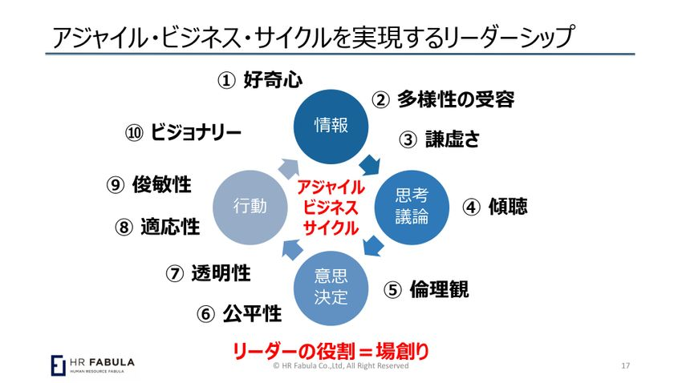

『ノーノーマル時代を生き抜く リーダーシップの教科書』の出版を記念して開催された本イベント。著者で、株式会社HRファーブラ 代表／組織人事コンサルタント＆ファシリテータ／研修講師の山本紳也氏が登壇しました。本記事では、理想のリーダー像の変化と働きがいのある職場作りのヒントをお伝えします。

最近の人事はがんばりすぎている

山本紳也氏：「この本を書こうと思った背景」とここに書いていますけれども。『リーダーシップの教科書』というタイトルなんですが、私は組織人事のコンサルタントをずっとやってきているので、「最近、人事ががんばりすぎている。自分じゃ責任を負えないところまで手を出しすぎていないか」とすごく思うんですよ。  
  
左側のインフラ整備の時は良かったんですよ。でも今はもう、ジョブ型だ何だって左側の議論もありますけれども、「モチベーションとかエンゲージメントとかウェルビーイングって何よ？」みたいな話になってきている。  
  
実はそれだけじゃなくて、介護の問題とかメンタルの問題とか。これは個の問題でしょう？　もちろんルールは決めなくちゃいけないしインフラ整備は人事の仕事なんだけれども、それを予防するのも対策するのも絶対現場なんですよね。人事ができないことまでやろうとしていないかというのをすごく感じるようになってきた。  
  
だから現場でそれをやれる人たちをどうやって育てていくかが、人事のすごく大きな役割になってきている。そこの線引きというよりも、この連携みたいなものがすごく大事になってきているんじゃないのかなと思う。そんなことを思いながら（この本を）書いていたところは、すごくあります。  
  
だから人事の本じゃないですよ。確かに人事の本じゃないんだけれども、入り口としては「人事の仕事って何だっけ？」と考えている中でこういうことを思うようになってきた。

「働きがいのある職場」は現場でしかつくれない

じゃあ、「ノーノーマル時代に求められる理想の職場って何なの？」。別に珍しいことは書いていません。やらされるのではなくて当事者意識を持ってポジティブな議論が絶えず、自ら働きたくなる職場。  
  
これは前から私も言っているし、いろんな人も言っていると思うんですけど、働き方改革というのは、安倍政権の時に、電通さんの（過労自殺の）事件がきっかけになっていろいろあった。やはりこの動きは良かったし、大事なことをやってきたと思うんですけれども。  
  
でも法律はもちろんそうだし、実は人事制度とか就業規則でもやれることは、働きやすい職場作りなんですよね。働きがいのある職場作りは、やはり現場でしかできないと思うんですよ。  
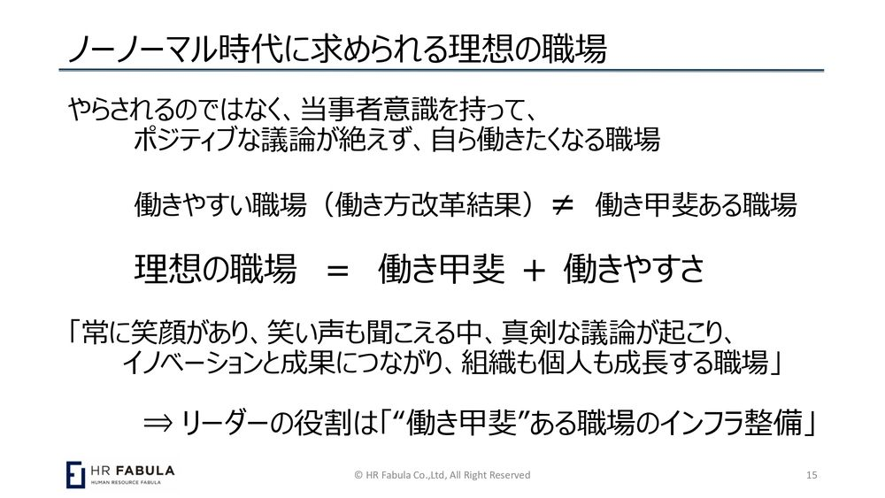  
モチベーション理論で言えば衛生要因というやつですよね。不満を持っている人をどう満足のいくレベルに引っ張り上げるかは人事の仕事だけれども、ある程度のレベルにいる人を、「めちゃくちゃやりがいがあるわ。もうガンガン仕事したくてたまりません」というところに持っていくのは、絶対に人事の仕事ではなく現場のリーダーの仕事なんですよ。

働き方改革で置き去りになってしまった「働きがい」

働き方改革と言いながら、働きがいのほうがちょっと置き去りになっちゃったのはすごくある。だからもちろん、ハラスメントをやっちゃダメとか、それも大事なんですけれども。  
  
そっちよりも、どうやったら楽しいか、どうやったらやりがいがあるかみたいなところを現場が考えなくちゃいけないのに、人事からの「あれやっちゃダメ、これやっちゃダメ」みたいなことに引っ張られているところがけっこうあるかなとは思います。  
  
すみません、人事の方々はやることがいっぱいで大変で、もう目の前のことで手一杯なのはわかっているし、言うのは簡単だよということなんですが。  
  
話が脱線しますけど、前向きな仕事と後ろ向きな仕事は、もっと分けなきゃダメだと思う。小さい会社でそんなことはできないんですけど。  
  
だって、懲罰規程を書いて、懲戒をどうするかという委員会も進行している人がウェルビーイングを語れるかという話じゃないですか。組織としてはどっちも重要なんだけど、それを両方やれというのは酷だよというのは、すごく思うところはあります。

現場のリーダーの役割

キレイに言うとこんな感じなんですけど、やはり働きがいがある職場のインフラ整備という、こっちはリーダーの役割ですよと思いますね。  
  
これも今言ったような話。求められる社員といって、社員に「こうなれ！」とか言ったってダメなんですよ。やはりこうなりたいと思う場をどうやって作っていくかなのであって。  
  
やはりポジティブで当事者意識を持ってとか。この真ん中は本当に忙しい中で大変だと思うんですけども、ウェルビーイングやエンゲージメントの話をしている時に、人事制度やルールの話だけしていたって変わらないですよね。そこじゃないですよね。  
  
やはり「みんな何を求めているんだっけ？」とか「みんなはどういう場、どういう働き方を求めているんだっけ？」というところから入らないと。「どういう会議をしましょう」とか「どういう休みの与え方をしましょう」とかじゃないと思うんですよね。

心理的安全性の高い職場をつくるサイクル

下は流れがちょっと違いますけども。あんまり言っていなかったですが、ダイバーシティというか多様性は絶対に大事だと思います。社員もお客さんもこれだけ多様になっていきている世の中では、やはりそこを議論できる体制は、多様な人が中にいないと無理なので。  
  
ここはもうさっき話したからいいかなと思いますが、これをとにかくアジャイルなビジネスサイクルでガンガン回していくのがリーダーの役割です。  
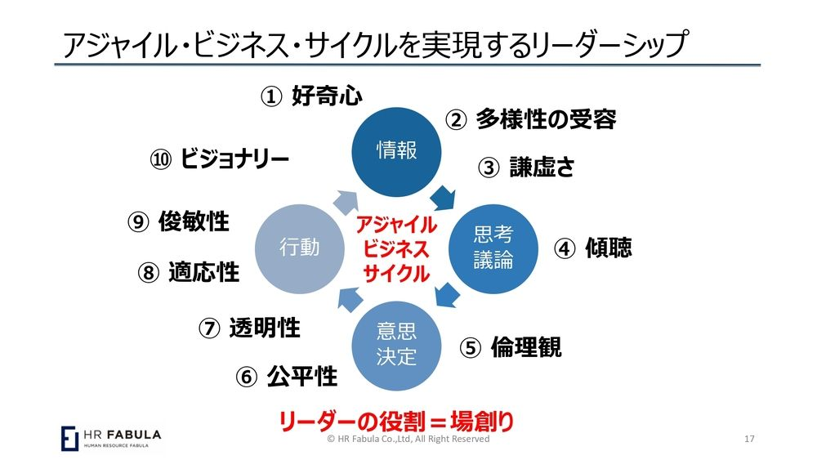  
ここからこの話（10コンピテンシー）をしていきますけれども、そんな中でやはり好奇心がないと情報を取りにはいかないですし、いろんなものに興味を持たなくちゃいけない。次のページから話すことをここでしゃべっちゃうとアレなんですけど。  
  
でもそうすると、いろいろ自分と違うものを知りたいと思うようになるはずなんですよね。おじさんも謙虚になって、「教えて」と若者に言えるようになるはずなんですよね。それを教えてほしいからちゃんと傾聴しますよね。正直に言って、この1、2、3、4まで来ればもう御の字なんですよ。そうするとたぶん、心理的に安全な場はかなりできてくるはずです。

リーダーが「俺についてこい！」と引っ張る時代は終わった

あとはちょっと違う視点で、倫理観と公平性みたいなものがやはりすごく求められる。ここにいるみなさんは、もう言わなくてもわかっていることかもしれませんけれども、やはり私が若かった時代と今とで倫理観はだいぶ違う。そこで昔の昭和を引きずっていると絶対マズイよねと。  
  
いろんな不祥事が出ているのを見ればわかると思うんですけども。やはり今の50代、60代の中には、価値観、倫理観が今の時代とズレている人たちがいますから。  
  
過去の実績ではなくて、人についていくんだから、リーダーはどんな倫理観、どんな価値観を持ってどういうビジョンを持ってやっているのかが見えなくちゃいけない。だから、この透明性というのは必要。で、世の中の流れを考えると変化にちゃんと適応する。俊敏性というのは、早く行動するという意味で使っています。  
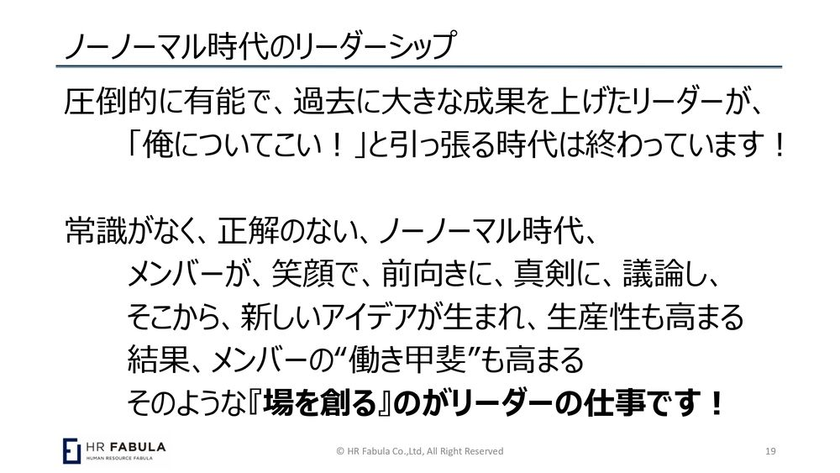  
朝令暮改、大歓迎。いや、でも下はたまったもんじゃないよね。それでも一緒に働きたい上司ってどんな人？　といったら、やることは変わるけれども、「何を達成するために」というビジョンがブレていない人だと思うんですね。だからこの好奇心とビジョンが軸だと思っています。入り口、出口と言っていいのかどうかわからないけど。  
  
今まで私が散々話してきていることですし、今は「俺について来い！」と言う人はあんまりいないかもしれないですけどね。要は、言えたら大したものなんですよ。今は上がみんな悩んでいますから。  
  
やはり「笑顔で、前向きに、真剣に、議論し」、さっき言ったこの1、2、3、4のところができれば、これがかなりできるようになってくる。そうするとそこでやはり新しいアイデアが出てくる。

「若い時に我慢しないと後で困る」がピンとこない若手社員　理想のリーダー像の変化と働きがいのある職場作りのヒント [2/2]



「一緒に働きたい」と思われるリーダー像の変化

みなさんご存じのとおり、心理的安全性というのは昔からあった心理学用語だけれども、2016年にGoogleの「アリストテレス」という社内プロジェクトから出てきた（「チームの生産性向上の最重要要素」と位置づけた）。  
  
要は何かというと、「生産性が高い職場って何？」といったら「心理的安全性が高い」というのが一番に出てきた。それだけみんなが忖度なく自分の意見をぶつけ合って、そこから何かが生まれる職場では、実際に生産性も高まるしミスも減るということですね。  
  
そういうところだと、たぶん働きがいは放っておいてもついてくる。合わない人は辞めるというのもあるかもしれないですけど。やはり場づくりだよねと思っています。  
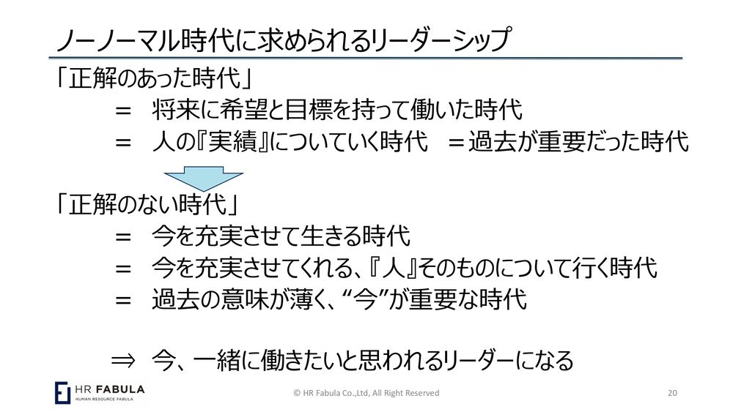  
私が若い時はやはりそうだったんですね。今振り返ると僕は、「実績のある人と働きたい」と思っていたと思います。でも今は、やはり過去の実績はリスペクトはするけれども、それが将来の成功者かというと、まず過去にこだわっているとダメじゃないですか。過去の経験も実績もあって、かつ、やはり新しいものに貪欲に取り込んでいくようなリーダーはいいのかもしれないんですけど。  
  
そうするとやはり、今の自分を充実させてくれる人と働きたいと思うのは当然だと思うんですね。だって、先がわからないんだから。この間もありましたよ。ある企業で、「いやいや、お前、若い時に我慢してやっておかないと後で困るぞ」と。私の世代としては、言っていることはわからなくはないです。  
  
でもね、新卒にそれはわからないんですよ。「2年我慢するってどういうこと？」という話なので。それが将来どう自分のためになるかを、上司が本当にきっちりと説明できるかどうか。説明ができて（部下を）納得させられて、「そうですね」と言えるだけのものをもって言っているんならいいですけれども、そこは見透かされますから。

好奇心がすべての入り口

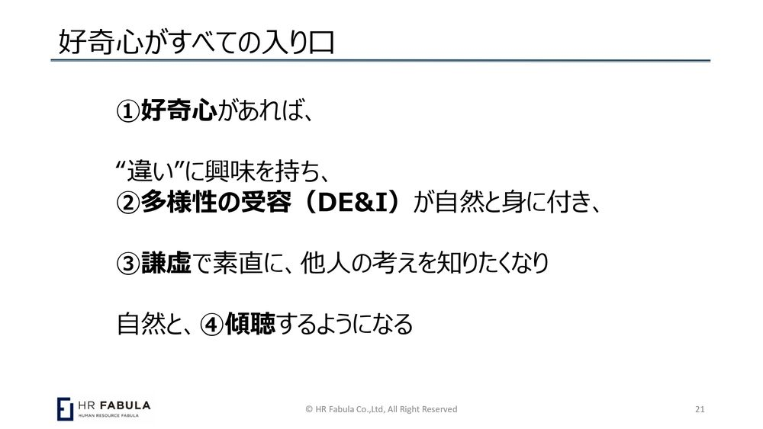  
今が重要な時代。前にここで話した時にその話もしたかもしれないけども、漫画とかゲームとかは、あるタイミングからゴールがなくなったというのは聞いたことあります？　『ONE PIECE』（の連載）が始まった頃は、たぶんここまで行ってこういうふうに達成すれば終わりだなと思っていたんですけど、ある時から、何がゴールかわからなくなり出しているんですよね。  
  
要は何かというと、ゴール設定をして、「そこにどうやって苦労しながら、考えながら向かっていくか」は流行らないんです。若者はついて来ないんです。そうじゃなくて目の前のことをちょっとすれば「やったよ！」と（言ってもらえる）。ちょっとやれば何かもらえる。次もまた、ちょっとやれば何かもらえる。それの連続でないと。  
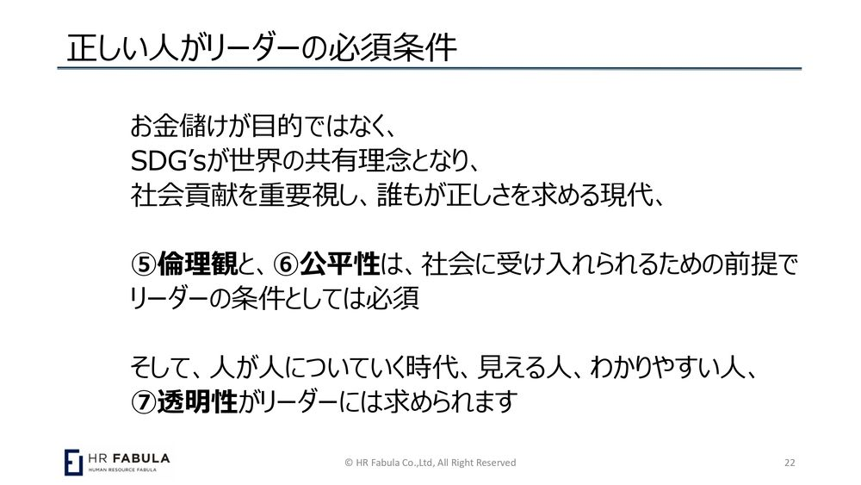  
もうビジョンとかパーパスとかも伝え方に気をつけなくちゃいけないんですよ。「大きい社会貢献をしたい」みたいなことは思っているんだけれども、自分の行動に照らし合わせた時に、そんなところに行けるかどうかわからないことを目指して何かをやっていくのは、発想としてないんですよね。  
  
これは日本だけじゃなくてほかの先進国でもそうなんだと思います。発展途上国はそうではなくて、お金持ちになること。よりいいものを食べられるようになるというゴール設定が、我々の親の時代と一緒ですからあると思うんですけど。  
  
今の自分を充実させてくれる場所で働きたい。今の自分が充実するような仲間と働きたいという意識を持っているので、一緒に働きたいリーダー（像）って、私の世代とはだいぶ変わってきていると思うんですね。全員が全員だとは思わないですし、いろんな世代がいらっしゃるのでわからないですけど。  
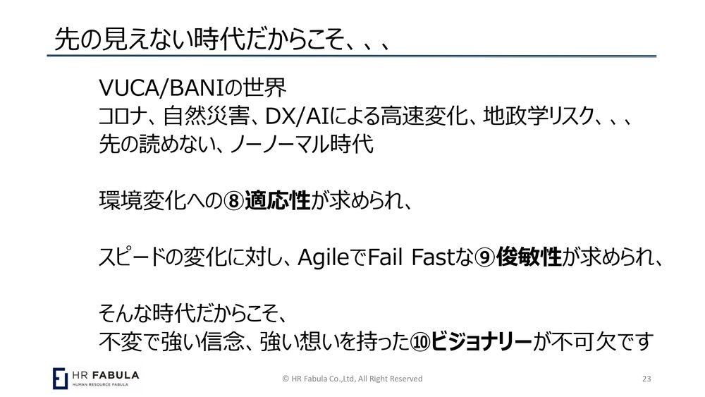  
で、10個のコンピテンシーの話ですけども、さっき言いましたように、やはり好奇心がすべての入り口だと思っています。好奇心があれば違いに興味を持ちますから、多様性というものに興味を持ってそれを受け入れる体制ができてくる。  
  
一緒になる必要はないんですよ。ここが日本人はまた下手なところで、インクルージョンというのは「すべて同じになれ」「同質化しろ」という話ではないですからね。あくまでちゃんと受け止めて理解をしましょう。でも自分がそう思わないんだったら、それでぜんぜんいいんですよ。

同質化するのではなく、違いを受け入れる

あっ、脱線していいですか？　みなさんの会社でも翻訳の難しさというのはすごくあると思います。「チームワーク」というのがパッと頭に浮かんだんですけども。行動規範みたいなものとかバリューズみたいなものはみんなあると思うんですが、日本語を英語に翻訳してそれで通じるか。「インテグリティって何だよ？」とか、「エシックスって何だ？」とかは国によって絶対違いますよね。  
  
賄賂を渡さないとビジネスができない国と、そんなことをしたらすぐにクビだし、下手したら逮捕される国とだと、エシックスの基準は当然違いますから。だから翻訳ってすごく難しいですよね。  
  
ここで今の受容、インクルージョンというのは、チームワークの話をした時にすごくあります。「日本人においてチームワークは何が大事？」というと、やはり「和」という言葉が出てくる。ディスカッションをしていると、相手を理解するところはステップとしてあるんだけれども、やはりいかに同質性に持っていくかという話になるんですよ。  
  
アメリカとかだと絶対そうはならないですから。リスペクトして違いを理解する。違うままで、じゃあ、どうやったら一緒にできるのか。極論を言うと「一緒にできないね」という結論もあっていい。それをチームワークと呼ぶわけですよね。  
  
だから、そこを属性で切っちゃうとまたアレですけど、やはり私の世代と今の20代とでも違うし、東京で両親が働いている家庭で生まれ育った人と、田舎でおじいちゃん、おばあちゃんも一緒に面倒を見てくれて育った人とでも、そこの考え方が違う。というのは、実はすごくダイバーシティが出ています。  
  
だからそういうところで違いがある。じゃあ、違いを持った上でどうするか、違いを受け入れることがまず土俵であって、そこからどうするかを考えられるようになることが重要なんだろうなと思います。